PORTUGUÊS - A HISTÓRIA DO PAPAI NOEL
- ESSA ATIVIDADE SERÁ FEITA ONLINE.
Ao redor do mundo, Papai Noel tem inúmeros nomes, como Santa Claus, Papai Noel, Viejito Pascuero, Babbo Natale, Joulupukki, Père Noel. Também muda de país para país as histórias do bom velhinho que encanta as crianças na tão esperada noite de Natal.
O que não muda é a figura do velhinho barrigudo, de pele rosada, vestido com roupas vermelhas, barba branca e que se tornou a figura mais importante das festas natalinas.
Mas quem é esse senhor que milhões de crianças espalhadas pelo mundo escrevem uma cartinha contando como tem se comportado e pedindo-lhe um presente para a noite de Natal?

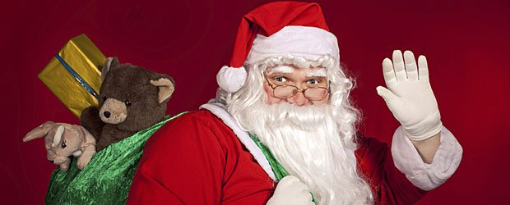
A verdadeira história de Papai Noel
Estudiosos dizem que a figura do bom velhinho foi inspirada num bispo chamado Nicolau, nascido na Turquia em 280 d.C. O bispo, homem de bom coração, costumava ajudar as pessoas pobres, deixando saquinhos com moedas próximas às chaminés das casas.
São Nicolau foi transformado em santo após várias pessoas relatarem milagres atribuídos a ele. A associação da imagem de São Nicolau ao Natal aconteceu inicialmente na Alemanha e se espalhou pelo mundo em pouco tempo. Nos Estados Unidos ganhou o nome de Santa Claus, no Brasil de Papai Noel e em Portugal de Pai Natal.
Interessante citar que até o final do século XIX, o Papai Noel era representado com uma roupa de inverno na cor marrom ou verde escura. O cartunista alemão Thomas Nast, em 1886, criou uma nova imagem para o bom velhinho, com roupa nas cores vermelha e branca, com cinto preto e foi apresentada na revista Harper’s Weeklys neste mesmo ano.
Hoje a figura do Papai Noel está presente na vida das crianças do mundo todo, principalmente durantes as festas natalinas. O velhinho bonachão de barbas brancas e roupa vermelha e branca continua levando presentes para as crianças que foram obedientes e se comportaram bem durante o ano. Segundo a imaginação infantil, ele vive no Pólo Norte e com seu trenó, sempre puxado por lindas renas, leva alegria para as famílias durante o Natal.
O aspecto de São Nicolau era muito diferente ao que se atribui hoje. Ele era magrinho e alto. A fama que o bom velhinho tem hoje, sempre com um saco de brinquedos nas costas, vêm da fama do santo, que segundo a história, ao ter conhecimento que a filha de um dos seus vizinhos ia se casar, e seu pai não tinha dinheiro para o dote, São Nicolau decidiu entregar àquele pobre pai um saco com moedas de ouro. Assim o casamento pôde ser celebrado e desde então, a força de trocar presentes durante o Natal ganhou o mundo.

1. Faça um resumo das principais ideias de cada parágrafo do tópico A verdadeira história de Papai Noel.

1º parágrafo | __________________________________________________________  __________________________________________________________  __________________________________________________________  __________________________________________________________  __________________________________________________________
2º parágrafo | __________________________________________________________  __________________________________________________________  __________________________________________________________  __________________________________________________________
3º parágrafo | __________________________________________________________  __________________________________________________________  __________________________________________________________
4º parágrafo | __________________________________________________________  __________________________________________________________  __________________________________________________________  __________________________________________________________
5º parágrafo | __________________________________________________________  __________________________________________________________  __________________________________________________________  __________________________________________________________
6º parágrafo | __________________________________________________________  __________________________________________________________  __________________________________________________________  __________________________________________________________
7º parágrafo | __________________________________________________________  __________________________________________________________  __________________________________________________________  __________________________________________________________  ________________________________________________________

